Napotki za DIPLOMSKO DELO v programu Ekonomist na VSŠ Brežice

Diplomsko delo je samostojna obravnava izbrane ožje tematike iz komercialnega področja. Vključuje praktično strokovno delo reševanja problema in predstavitev lastnih dosežkov ali pa analizo stanja s prepričljivimi utemeljitvami predlaganih rešitev. Najbolje je, da so vsebine diplomskih del povezane z delovnimi področji v podjetju, kjer je študent opravljal praktično izobraževanje in si s praktičnimi veščinami razširil strokovno teoretično znanje.

Temo izbere študent v posvetu z mentorjem praktičnega izobraževanja v podjetju opravljanja praktičnega izobraževanja in v dogovoru s predavateljem višje šole, ki disciplinarno pokriva večji del problematike. Študent je dolžan upoštevati vsa priporočila mentorja sicer pa se za mentostvo dogovoriti z drugim predavateljem. Vsebina se lahko navezuje tudi na že opravljeno projektno nalogo – vedno pa mora imeti ekonomsko vrednost za delodajalca.

Z dispozicijo v obsegu 1,5 do 2 tipkanih strani študent predstavi zamisel diplomskega dela (obrazec je v prilogi 2). Tu predlaga naslov dela in mentorja ter naslednje formalne sestavine načrtovanja svojega bodočega dela:
- problem: neustrezno stanje, kakšne in kolikšne so posledice težav in kdo so prizadeti,
- namen: zakaj je tematika izbrana, kakšne bodo možne koristi od opravljenega dela;
- cilj/e: kaj konkretnega in dokazljivega bo študent sam naredil, koliko in do kdaj,
- metode: predvidene postopke in vire, tehnike, sredstva, podatke.

Sledijo opisne utemeljitve gornjih postavk iz katerih mora biti razvidno, da bo študent z opravljenim diplomskim delom razvil s študijskim programom določene kompetence. Zato se ne zapisuje nobenih teoretičnih vsebin temveč se predstavijo samo dejstva na podlagi katerih bo študijska komisija za odobritev teme diplomskega dela dobila dovolj prepričljive razlage o namerah kandidata. Predstavi se tudi zamišljena vsebinska struktura (s približnim kazalom vsebine) in naštejejo predvidoma najpomembnejši strokovni in podatkovni viri oz. literatura.

Pred oddajo dispozicije preverite, če ste pametno določili svoje cilje (načelo SMART):
S: specifično – konkretno kaj (npr. analiza trga za našo ponudbo) ne pa splošno (znanje)
M: merljivo – le s kvantitativno (številsko) opredelitvijo - koliko posameznih učinkov,
A: avtentično – avtorsko izvedljivo v do 150 urah dela z znanjem višješolske ravni,
R: relevantno – koristno za delodajalca in za razvoj kompetenc študijskega programa,
T: terminirano – s časovno določenimi zaključki posameznih sestavin diplomskega dela.

Že iz dispozicije mora biti dovolj razviden zamišljeni rezultat dela. To ni le pisni izdelek temveč ekonomsko koristna rešitev dosežena z aplikacijo komercialne stroke v praksi. Tiskano obliko predstavitve rezultatov opravljenega dela študent pripravi pod oznako »Diplomsko delo« pri čemer upošteva priporočila za sestavo, oblikovanje in tehnično izvedbo.

Diplomsko delo se opravlja obvezno v več zaporednih korakih, ki jih spremlja mentor:
- dogovor z mentorjema, izbira teme, preučitev navodil !!!, zbiranje gradiva
- priprava dispozicije s soglasjem mentorja, oddaja v odobritev študijski komisiji
- preučevanje gradiva, analiza stanja in zasnova rešitev → oddaja osnutka v revizijo
- vsebinske dopolnitve, dokončanje rešitev oz. utemeljitev predlogov → revizija
- dokončno urejanje in oblikovanje ter zaključevanje (povzetki, viri, …) → revizija
- dokončna uskladitev z navodili in napotki mentorja, tisk-vezava, oddaja → ocenitev
- nastopna predstavitev in zagovor dela se oceni na diplomskem izpitu.

Priporočila za sestavo, oblikovanje in tehnično izvedbo besedila diplomske naloge

Natisnjeno in mehko termično vezano besedilo diplomskega dela obvezno vsebuje:
- platnice z napisom DIPLOMSKO DELO in ostalimi sestavinami po zgledu,
- notranjo naslovno stran z navedbo teme, sodelujočih in ostalega po zgledu,
- kazalo vsebine po razdelkih in poglavjih, lahko pa tudi kazalo upodobitev oz. prilog,
- izjava o avtorstvu, lahko tudi z zahvalo za podporo (podjetju, anketirancem, …),
- povzetek bistvenih poudarkov in ugotovitev iz vsebine in seznam ključnih besed,
- uvod: samo razširjene navedbe o problemu, namenu, ciljih in metodah iz dispozicije
- glavnina besedila z vsebino o opravljenem delu in s predstavitvijo dosežkov,
- sklep: zaključne lastne misli kandidata in kritična spoznanja po opravljenem delu,
- seznam uporabljenih strokovnih virov oz. literature, spletnih vsebin, dokumentacije,
- priloge, le če so pomembne za ponazoritev vsebine iz glavnega besedila.

PLATNICE, NASLOVNICA
Napisi naj bodo izvedeni po zgledih s prirejenimi rumeno označenimi navedbami.

IZJAVA O AVTORSTVU
S podpisom besedila po zgledu s Slike 2 kandidat zavestno prevzema vse posledice eventuelne lažne izjave. Če se avtor odloči za zahvalo, jo zapiše nad izjavo.

KAZALO
Kazalo vsebine: (po treh stalnih sestavnih delih naslovljenih kot v zgledu na Sliki 2)
- Povzetek (»obnova«) in uvodni del (kot bi bil le-ta zapisan že pred začetkom dela).
- Glavni vsebinski del razčlenjen na poglavja in podpoglavja z oštevilčenimi naslovi:
1 POGLAVJE ………………….. n
navedbe odražajo zajeto vsebino
1.1 Podpoglavje ………………….. m
- Sklepni del (osebna spoznanja ob zaključku dela), seznam virov in morebitne priloge.

Seznam vsebovanih slik, tabel, prilog, …: (neobvezno, konkreten primer je v Prilogi 2)

POVZETEK
Če iščemo informacije v časovni stiski, si pomagamo s strnjenimi »obnovami« na podlagi katerih se odločimo, če je smiselno prebirati njihovo nadaljevanje. Zato v povzetku ne zapisujemo ničesar, kar temu ne služi. Izkoristite lahko okoli 150 besed, ki jih zapišete v enem odstavku. Ključne besede (najbolje štiri) določimo tako, da bi se pri poizvedovanju (npr. COBISS) naš sestavek čim lažje našel, npr.:

Ključne besede: značilne, pomembne, sintaksa, zanimive

UVOD
V štirih odstavkih zapišemo bistvene sestavine načrtovanja svojega bodočega dela: problem (predmet obravnave), namen (želene, a z nalogo še nedosežene koristi), cilj/e (dokazljive rezultate naloge) in predvidene metode (postopke). Kot osnovo uvodnega dela uporabimo navedbe iz dispozicije, ki jih dopolnimo oz. razširimo s podrobnejšimi sestavinami načrtovanja projektnega strokovnega dela. V uvodu načelno zapišemo le, kar je bilo že znanega pred začetkom dela, zato vanj ne sodi nič prepisanega ali povzetega iz vsebinskih virov! Zgled oblikovanja z opozorili pred značilnimi napakami je podan v Prilogi 1.



EKONOMSKA IN TRGOVSKA ŠOLA BREŽICE
VIŠJA STROKOVNA ŠOLA
EKONOMIST

IZBRANI NASLOV IZ DISPOZICIJE

Študent: Janez Študentski
Mentor v šoli: mag. Marija Novak
Mentor v podjetju: Tone Dolenc, univ. dipl. iur.
Lektorirala: Anica Kovač, prof.

Brežice, mesec 201X

EKONOMSKA IN TRGOVSKA ŠOLA BREŽICE
VIŠJA STROKOVNA ŠOLA
EKONOMIST

DIPLOMSKO DELO

Brežice, mesec 201X Janez Študentski



Slika 1: Zgled platnic in naslovnice

KAZALO

POVZETEK 1

UVOD 2

1 IZHODIŠČA 3
1.1 Predstavitev okoliščin poslovanja 4
1.2 Aktualni problemi ter potrebne izboljšave 6

2 MOŽNOSTI IZBOLJŠAV 8
2.1 Možni ukrepi in njihove posledice 9
2.2 Predlog rešitve, potrebna sredstva in znanja 11

3 RAZVOJ REŠITEV 13
3.1 Proces uresničevanja izboljšave 14
3.2 Uporaba strokovnih znanj in veščin 16

4 DOSEŽKI 17
4.1 Opis strokovnih rešitev 18
4.2 Ocena ekonomskih učinkov 19

SKLEP 20

LITERATURA IN VIRI 21

PRILOGE 22

iii

YY

Zahvaljujem se vsem, ki so mi nudili podporo pri opravljanju diplomskega dela.
…. … …. predvsem pa …………….
v podjetju ……….. za …………

IZJAVA O SAMOSTOJNEM DELU

Avtor/ica besedila te diplomske naloge, ……………………..…. ,
izjavljam, da je njegova vsebina rezultat mojega samostojnega dela. Vse navedbe, dobesedno prepisane iz literature ali drugih virov, sem v besedilu označil/a s kurzivno pisavo. Brez citiranja nisem zapisal/a nobenih vsebin drugih avtorjev.

Besedilo je bilo oddano tudi v e-obliki formata MS-Word do katerega lahko šola zagotovi dostop v svoji knjižnici in na spletu.

Brežice, dd. mm. 201x

Lastnoročni podpis kandidata ……………………………..

ii

Slika 2: Primer izjave in kazala vsebine

Glavni vsebinski del

Vsebina besedila diplomskega dela nastaja po načelu opravljanja projektne naloge (načrtovanje, izvajanje s spremljanjem in poročanje) zapisuje pa se v skladu s pravili za strokovne prispevke (struktura IMRAD). Sestavine bi lahko bile naslednje:

a) v primeru dejansko realizirane koristne rešitve (obseg 20 do 25 oštevilčenih strani)

1 IZHODIŠČA
1.1 Predstavitev okoliščin poslovanja
1.2 Aktualni problemi ter potrebne izboljšave

2 MOŽNOSTI IZBOLJŠAV
2.1 Možni ukrepi in njihove posledice
2.2 Predlog rešitve, potrebna sredstva in znanja

3 RAZVOJ REŠITEV
3.1 Proces uresničevanja izboljšave
3.2 Uporaba strokovnih znanj in veščin

4 DOSEŽKI
4.1 Opis strokovnih rešitev
4.2 Ocena ekonomskih učinkov

b) v primeru priprave utemeljenega predloga rešitve (obseg 25 do 30 oštevilčenih strani)

1 IZHODIŠČA
1.1 Kratka predstavitev dejavnosti
1.2 Odprta vprašanja in potrebne informacije

2 MODEL PRISTOPA
2.1 Strokovno-teoretične podlage
2.2 Določitev relevantne metode

3 RAZISKAVA
3.1 Zasnova izvedbe in zbiranje podatkov
3.2 Obdelava podatkov in predstavitev rezultatov

4 ANALIZA
4.1 Ugotovljene zakonitosti v opazovani situaciji
4.2 Predstavitev primerjalnih kazalnikov

5 DOGNANJA
5.1 Koristne informacije za nadaljnje odločanje
5.2 Utemeljitve predlogov in morebitna tveganja

Za poglavja se lahko uporabijo predlogi naslovov iz sheme ali pa njim pomensko podobni nazivi. Razčlenitev na podpoglavja mora biti primerna konkretni tematiki. Označimo jo z vsebinsko ustreznimi naslovi, kar so lahko tudi prirejeni gornji predlogi.

SKLEP
Študent zapiše le svoja osebna spoznanja oz. kritični razmislek o opravljenem delu brez vsebinskega povzemanja ali navajanja novih dejstev.

SEZNAM VIROV IN LITERATURE
Navedemo le reference na katere smo se sklicevali v besedilu. Razvrstimo jih v skladu z izbranim načinom citiranja: po priimkih (Harvard)… ali pa kot zaporedne opombe [V]. Sestavine posamezne postavke morajo biti zapisane v običajnem zaporedju kot npr.:
AvtorX, A. (2010). Naslov avtorskega dela. Kraj izdaje: Izdajatelj
AvtorY, B. (1999). Članek. Zbornik ali revija. Kraj izida: Ustanova
Priimek, I. Naslov e-prispevka na spletu, Ustanova. Pridobljeno 1.1.2000 s www.srv.si
Naslov neavtorskega besedila (npr. standard, zakon, ..). Publikacija, letnik: Ustanova

Tehnična izvedba

Pisava naj bo Times New Roman velikosti 12 pt. z razmikom med vrsticami 1.5 in poravnavo obeh robov. Dvostransko natisnjen format A4 naj ima vse robove 2,5 cm z 1 cm za vezavo. Oštevilčenje strani je spodaj na sredini, povzetek je na 1. strani.

Naslovi posameznih delov besedila naj bodo okrepljeni v velikosti 14 pt., na vrhu strani. Med (pod)poglavji naj bosta po dve prazni vrstici, med odstavki pa vselej ena. Med zaporednimi odseki besedila mora biti logičen vsebinski prehod.

Vse dobesedno prepisane navedbe obvezno tiskajte v kurzivi (ležeče) in pravilno citirajte npr. (Možina, 2010, str. 3). Tabele in slike, na katere se sklicujete v besedilu, oštevilčite in naslovite. Obvezna je tudi navedba vira, če ne gre za lastne stvaritve, pri svojih fotografijah pa se lahko zapišete kot avtor. Za upodobitve, pri katerih je bistvena nazornost, je bolje, če so natisnjene barvno.

Napis na platnicah in naslovnici, razmeščen po zgledu, naj bi bil v velikosti 28/14 pt. - krepko. Po zadnji reviziji se trije izvodi brošure z mehkimi platnicami toplotno spnejo.

Pri oblikovanju sestavin sestavka, za katere v teh priporočilih ni izrecnih navedb (npr. alineje, prelomi,…), se smiselno upoštevajo rešitve, ki so uporabljene v tem dokumentu.

Ocenjevanje

Kandidat se prijavi na diplomski izpit pred tričlansko komisijo z obrazcem (v prilogi2) na katerem mu je mentor ocenil ustreznost končanega besedila. Za diplomsko delo se oceni: pisna predstavitev (upoštevanje pravil, priprava na delo, vrednotenje primera iz prakse, postopek nastajanja rezultatov, njihova strokovna vrednost in uporabnost aplicirane stroke za prakso) in zagovor (nastopna predstavitev in ustne utemeljitve rešitev). Izpit traja do 30 min, od tega ima kandidat 10 min. na voljo za predstavitev svojih dosežkov. Član komisije lahko postavi do tri efektivna vprašanja o predstavljenem delu. Odgovorov, ki ne vplivajo na oceno, kandidat ni dolžan dajati. Z izpitnimi vprašanji naj bi se razjasnili predvsem razlogi za bistvena odstopanja rešitev predstavljenega dela od določil teh napotkov. Predsednik razglasi izpitno oceno ter uspešnim kandidatom izroči potrdilo o diplomiranju. Diplomske listine s prilogo se podeljujejo enkrat letno.
ravnatelj VSŠB:
Brežice, 1. 10. 2013 mag. Jože Kranjc
Priloga 1: Zgled kazala slik in prilog ter vsebinskih sestavin in oblikovanja uvoda

Kazalo slik

Slika 1: Zgled platnic in naslovnice3

Slika 2: Primer izjave in kazala vsebine3

Kazalo prilog

Priloga 1: Zgled kazala slik in prilog ter vsebinskih sestavin in oblikovanja uvoda6

Priloga 2: Obrazec za odobritev teme in obrazec za prijavo k diplomskem izpitu ………………………………………….. 6

iv

iv
POVZETEK

Potrebne informacije se največkrat iščejo v časovni stiski. Pomagamo si s povzetki na podlagi katerih se odločimo, če je smiselno prebati nadaljevanje. Zato ne zapravljamo besed, ki temu ne služijo. Izkoristite lahko okoli 150 besed - ta zgled pa jih ima 58. Ključne besede določimo tako, da bi se pri računalniškem poizvedovanju (npr. COBISS) naš sestavek čim lažje našel.

Ključne besede: značilne, pomembne, sintaksa, zanimive

UVOD

Obravnavan problem v tem sestavku so najbolj pogoste napake pri opravljanju diplomskih nalog. Nepojasnjena vsebinska in oblikovna odstopanja besedila naloge od priporočil šole vzbujajo tehtne dvome o pristnosti avtorstva. V obravnavi se mora reševati konkretno neugodno stanje (npr. kot v tem zgledu).

Namen tega sestavka je olajšati opravljanje diplomskega dela, odpraviti vzroke odlašanja, zmanjšati porabo časa in poenostaviti zagovor. Iz namena mora biti razvidna korist – zato samo predstavitev nekega pojava iz prakse ni dovolj! Kdo, kakšno in kolikšno ekonomsko korist pa bi imel od tega?

Cilji teh priporočil so na kratek, pregleden in nazoren način podati pisne informacije za uspešno in učinkovito opravljanje obveznosti diplomskega dela. Ne smejo biti predolga – kar bi odvračalo od uporabe, niti preskopa. V priporočilih bodo navedeni minimalni kriteriji, da bi se diplomsko delo opravilo v skladu s pozitivnimi predpisi. Upoštevana bodo tudi navodila v sorodnih primerljivih študijskih programih. Priporočila bodo dostopna na portalu šole.

Pri opravljanju diplomskega dela se mora uporabiti najmanj vsaj metoda projektnega reševanja naznačenega problema, po potrebi pa še kakšna druga.
1

Priloga 2: Obrazec za odobritev teme in obrazec za prijavo k diplomskem izpitu
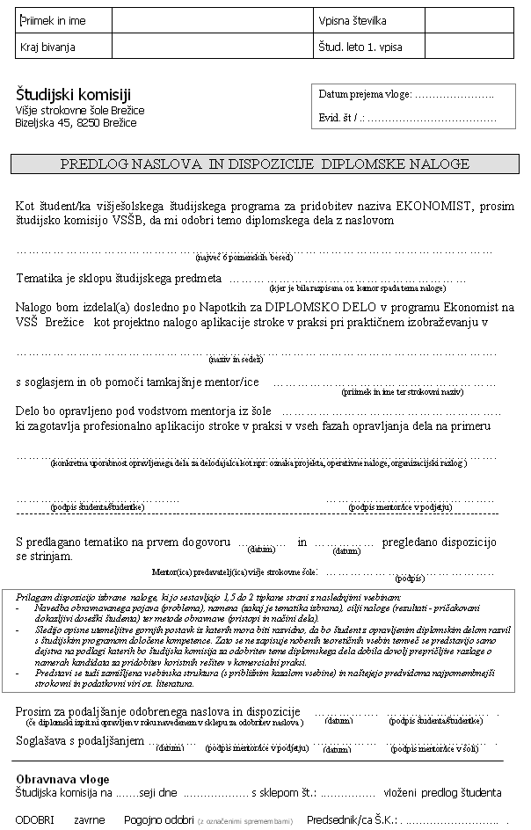
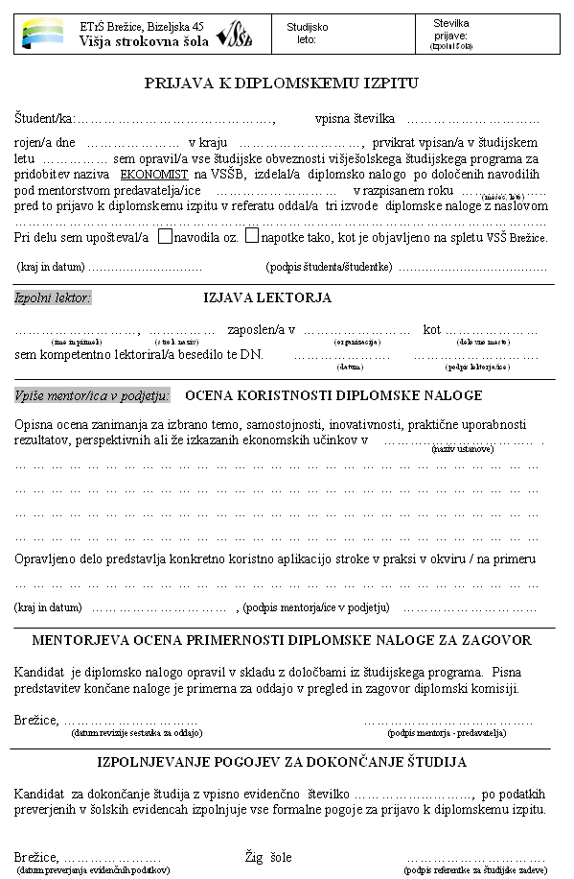
ki sta dostopna (za izpolnitev oz. tiskanje) na spletnih straneh šole
1

